ENERGETIKA YO‘NALISHI TALABALARINING KASBIY KOMPETENSIYALARINI RIVOJLANTIRISH MODELINING PEDAGOGIK ASOSLARI
ПЕДАГОГИЧЕСКИЕ ОСНОВЫ МОДЕЛИ РАЗВИТИЯ ПРОФЕССИОНАЛЬНЫХ КОМПЕТЕНЦИЙ СТУДЕНТОВ НАПРАВЛЕНИЯ «ЭНЕРГЕТИКА»
PEDAGOGICAL FOUNDATIONS OF A MODEL FOR DEVELOPING THE PROFESSIONAL COMPETENCIES OF ENERGY ENGINEERING STUDENTS
Jumanov Abbos Nabijonovich
Jizzax politexnika instituti, assistent
abbosjumanovo02@gmail.com
Annotatsiya. Mazkur maqolada energetika yo‘nalishi talabalarining kasbiy kompetensiyalarini rivojlantirish modelining pedagogik asoslari tahlil qilingan. Zamonaviy energetika sanoatining raqamli transformatsiyasi, sun’iy intellekt, virtual laboratoriyalar, simulyatsiya dasturlari hamda dual ta’lim elementlarini o‘quv jarayoniga integratsiya qilish orqali talabalarning kasbiy tayyorgarligini takomillashtirish imkoniyatlari yoritilgan. Kompetensiyaviy yondashuv asosida ishlab chiqilgan modelning tarkibiy komponentlari, pedagogik shart-sharoitlari va samaradorlik mezonlari tavsiflangan.
Kalit so‘zlar: energetika ta’limi, kasbiy kompetensiya, pedagogik model, kompetensiyaviy yondashuv, raqamli ta’lim, sun’iy intellekt, kasbiy tayyorgarlik.
Аннотация. В данной статье проанализированы педагогические основы модели развития профессиональных компетенций студентов направления «Энергетика». Рассмотрены возможности совершенствования профессиональной подготовки студентов посредством интеграции в образовательный процесс цифровой трансформации современной энергетической отрасли, технологий искусственного интеллекта, виртуальных лабораторий, программ моделирования и элементов дуального образования. Охарактеризованы структурные компоненты модели, разработанной на основе компетентностного подхода, а также ее педагогические условия и критерии эффективности.
Ключевые слова: энергетическое образование, профессиональная компетентность, педагогическая модель, компетентностный подход, цифровое образование, искусственный интеллект, профессиональная подготовка.
Abstract. This article analyzes the pedagogical foundations of a model for developing the professional competencies of students majoring in Energy Engineering. It examines the possibilities of improving students' professional training through the integration of digital transformation in the modern energy sector, artificial intelligence technologies, virtual laboratories, simulation software, and elements of dual education into the educational process. The study also describes the structural components of the competency-based model, as well as its pedagogical conditions and effectiveness criteria.
Keywords: energy education, professional competence, pedagogical model, competency-based approach, digital education, artificial intelligence, professional training.
Kirish. Bugungi kunda elektr energetikasi tarmog‘ining jadal rivojlanishi oliy ta’lim muassasalarida tayyorlanayotgan mutaxassislarning kasbiy kompetensiyalariga yangi talablarni qo‘ymoqda. Elektr stansiyalari, elektr tarmoqlari, aqlli elektr tizimlari (Smart Grid), qayta tiklanuvchi energiya manbalari hamda raqamli boshqaruv tizimlarining keng joriy etilishi natijasida bo‘lajak muhandis nafaqat nazariy bilimlarga, balki amaliy, kommunikativ, axborot-kommunikatsiya va innovatsion kompetensiyalarga ham ega bo‘lishi zarur. Energetika sohasi bugungi kunda global iqtisodiyotning strategik tarmoqlaridan biri sifatida jadal rivojlanib, yuqori malakali mutaxassislarga bo‘lgan ehtiyojni keskin oshirmoqda. Energiya resurslaridan samarali foydalanish, qayta tiklanuvchi energiya manbalarini keng joriy etish hamda raqamli texnologiyalar asosida boshqariladigan tizimlarni rivojlantirish zamonaviy energetika mutaxassisidan kompleks bilim, chuqur tahliliy fikrlash va innovatsion yondashuvni talab etadi [2]. Shu bois energetika yo‘nalishida kadrlar tayyorlash tizimini takomillashtirish, ayniqsa, kasbiy kompetensiyalarni shakllantirish masalasi dolzarb ilmiy-pedagogik muammo sifatida namoyon bo‘lmoqda.
Energetika sohasida ishlatiladigan qurilma vositalarining ishonchli ishlashi va ulardan foydalanuvchilarning xavfsizligini ta’minlovchi elektr mashinalari va agregatlari, elektron va mikroelektron uskunalari, o‘lchash asboblari, elektr apparatlari, avtomatlashtirish vositalarining juda ko‘p sonli turli xil modifikatsiyalarini ishlab chiqarishga keng joriy etilayotganligi esa energetika sohasi bo‘yicha kasbiy kompetensiyali kadarlarga qo‘yiladigan talablarni kuchaytirmoqda [1]. Energetika yo‘nalishi talabalarining kasbiy kompetensiyalarini rivojlantirishning ilmiy asoslangan modelini ishlab chiqish muhim ahamiyat kasb etadi. Bunday model ta’lim jarayonining maqsad, mazmun, metod va baholash tizimlarini yagona tizim sifatida uyg‘unlashtirishga xizmat qiladi.
Adabiyotlar tahlili. Bo‘lajak muhandis-energetiklarning kasbiy faoliyatga tayyorlashning metodik asoslari shundan iboratki, kasbiy va intellektual harakatchanlik, o‘z-o‘zini tarbiyalash ko‘nikmalari va tadqiqot tajribasini egallash talabga ega bo‘lib, ularga faoliyatning yangi yo‘nalishlarini mustaqil ravishda o‘zlashtirishga imkon beradi [4].
Kompetensiyaviy ta’lim nazariyasini rivojlantirishga J. Raven, A. Xutorskoy, V. Baydenko, I. Zimnyaya, E. Zeer kabi olimlar katta hissa qo‘shganlar. Ularning tadqiqotlarida kasbiy kompetensiya bilim, malaka, tajriba, mustaqil qaror qabul qilish hamda kasbiy muammolarni hal etish qobiliyatining integratsiyasi sifatida qaraladi.
Zamonaviy ijtimoiy-iqtisodiy sharoitlarda kasbiy o‘zini o‘zi boshkarish jarayonida shaxsning kasbiy rivojlanishining eng to‘liqpsixologik shakllari, kasbiy kompetentlikning rivojlanish xususiyatlari E.F.Zeer tomonidano‘rganilgan [6]. Bu asosda bo‘lajak muhandis-energetikda muvaffaqiyatga erishish motivatsiyasini boshqara olish xususiyati, faoliyatga tanqidiy va ijodiy yondashishi, hamkasblari bilan ijodiy hamkorlikka erishish, irodaviy, ishchanlik qobiliyati, kreativlik xususiyatlari va salbiy odatlarni bartaraf etib borishiuchunimkoniyatlar yaratiladi.
V.V. Kraevskiy va B.S. Gershunskiy kabi olimlar ta’lim jarayonini modellashtirish uning ichki qonuniyatlarini ochib berish, strukturaviy bog‘lanishlarni aniqlash hamda amaliy faoliyatni samarali tashkil etish imkonini berishini ta’kidlagan. Shu sababli ishlab chiqilayotgan model nafaqat nazariy asosga ega bo‘lishi, balki amaliy jihatdan ham qo‘llashga mos bo‘lishi lozim [5].
Muhokama va natijalar. Modelni shakllantirish jarayonida uning strukturaviy yaxlitligiga alohida e’tibor qaratiladi. Ya’ni, model o‘zaro bog‘liq bo‘lgan bir nechta bloklardan iborat bo‘lib, har bir blok muayyan funksiyani bajaradi va umumiy natijaga xizmat qiladi. Mazkur bloklar bir-birini to‘ldiruvchi va rivojlantiruvchi xarakterga ega bo‘lib, ular o‘rtasidagi uzviy bog‘liqlik modelning samaradorligini ta’minlaydi. Xususan, maqsadli blok ta’lim jarayonining strategik yo‘nalishini belgilasa, nazariy-metodologik blok uning ilmiy asosini yaratadi. Mazmuniy blok o‘quv materiallarini shakllantirsa, texnologik blok ularni yetkazish vositalarini belgilaydi. Tashkiliy-faoliyat blok esa ta’lim jarayonini real faoliyat sifatida tashkil etadi, diagnostik-baholash blok natijalarni monitoring qiladi va natijaviy blok umumiy samaradorlikni aks ettiradi [7].
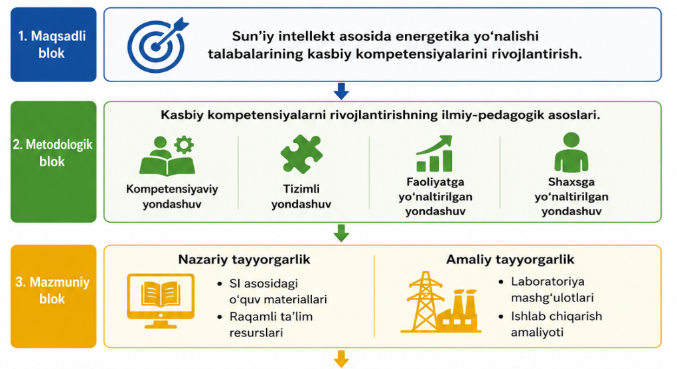
Yuqoridagilardan kelib chiqib, energetika yo‘nalishi talabalarining kasbiy kompetensiyalarini rivojlantirish modeli tizimli, ko‘p komponentli va ilmiy asoslangan tuzilma sifatida ishlab chiqiladi. Quyida ushbu modelning tarkibi, uning asosiy bloklari hamda ularning o‘zaro bog‘liqligi batafsil yoritiladi.
Zamonaviy ta’lim nazariyasida maqsadni aniq belgilash pedagogik tizim samaradorligining asosiy sharti sifatida qaraladi. I.A. Zimnyaya kompetensiyaviy yondashuvni tavsiflar ekan, ta’lim natijasi aynan kompetensiyalar orqali ifodalanishi zarurligini ta’kidlaydi.
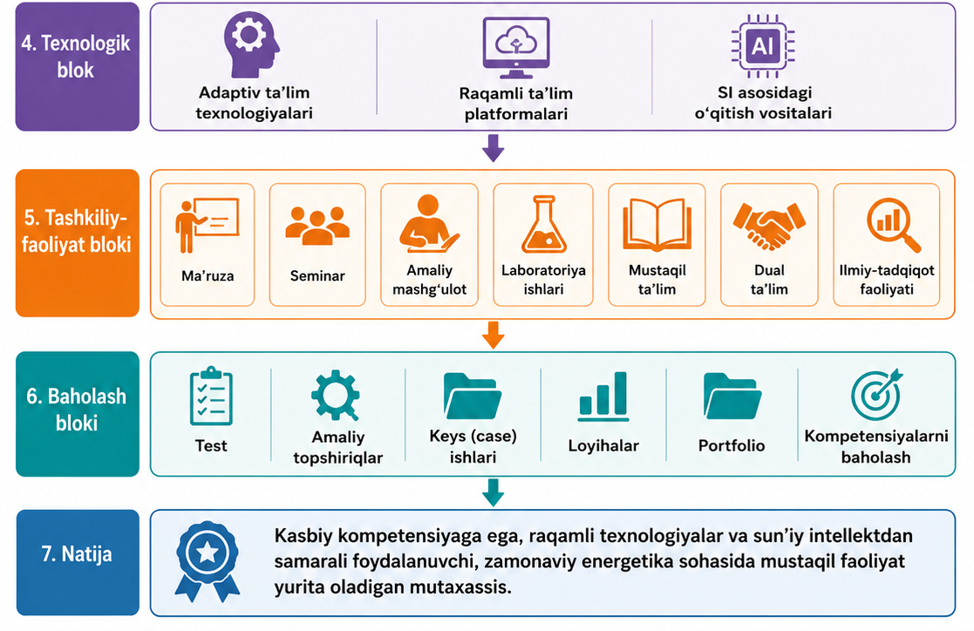
Maqsadli blokning asosiy vazifasi energetika yo‘nalishida tahsil olayotgan talabalarni zamonaviy ishlab chiqarish talablari darajasida tayyorlash, ularning nazariy bilimlarini amaliy faoliyat bilan uyg‘unlashtirish hamda mustaqil qaror qabul qilish qobiliyatini shakllantirishdan iborat. Energetika tizimlarining murakkabligi va ko‘p komponentli tuzilishi mutaxassisdan tizimli fikrlashni, texnik jarayonlarni chuqur tahlil qilishni hamda xavfsizlik va samaradorlikni ta’minlash ko‘nikmalarini talab etadi [8].
Energetika yo‘nalishi talabalarining kasbiy kompetensiyalarini rivojlantirish modelida nazariy-metodologik blok muhim ilmiy asos sifatida xizmat qiladi. Ushbu blok modelning konseptual poydevorini tashkil etib, ta’lim jarayonining mazmuni, shakli va texnologiyalarini tanlashda metodologik yo‘nalishni belgilaydi.
Mazmuniy blok esa ta’lim jarayonining asosiy tarkibiy qismi hisoblanadi. Ushbu blok orqali talabalar egallashi zarur bo‘lgan bilimlar, ko‘nikmalar va amaliy tajriba tizimli ravishda shakllantiriladi.
Texnologik va tashkiliy-faoliyat blogida ta’lim jarayonini amalga oshirishning amaliy mexanizmlarini belgilovchi muhim komponent hisoblanadi. Ushbu blok orqali tanlangan mazmunni samarali yetkazish, talabalarning faol ishtirokini ta’minlash hamda ularning kasbiy kompetensiyalarini rivojlantirishga xizmat qiluvchi pedagogik texnologiyalar tizimi shakllantiriladi [9].
Diagnostik-baholash blok ta’lim jarayonining ajralmas tarkibiy qismi bo‘lib, u talabalar tomonidan egallangan bilim, ko‘nikma va kompetensiyalar darajasini aniqlash, monitoring qilish va baholash mexanizmlarini o‘z ichiga oladi. Ushbu blok ta’lim jarayonining samaradorligini aniqlash hamda modelning amaliy natijalarini baholash imkonini beradi.
Xulosa. Energetika yo‘nalishi talabalarining kasbiy kompetensiyalarini rivojlantirish modeli zamonaviy kompetensiyaviy yondashuv, raqamli pedagogika va ishlab chiqarish integratsiyasiga asoslangan yaxlit tizim hisoblanadi. Modelning maqsadli, metodologik, mazmuniy, texnologik va natijaviy bloklari o‘zaro uzviy bog‘langan bo‘lib, talabalarning kasbiy tayyorgarligini kompleks rivojlantirishga xizmat qiladi. Sun’iy intellekt, virtual laboratoriyalar va raqamli platformalarni ta’lim jarayoniga joriy etish energetika mutaxassislarini xalqaro mehnat bozori talablariga mos tayyorlash imkonini beradi.
Foydalanilgan adabiyotlar
- To`lqinov M. ELEKTR ENERGETIKASI YO`NALISHI TALABALARIGANAZARIY ELEKTROTEXNIKANI FANLARARO O`QITISHDA KASBIY KOMPETENSIYANI RIVOJLANTIRIB O`QITISHNING AFZALLIKLARI ЗАМОНАВИЙ ТАЪЛИМ / СОВРЕМЕННОЕ ОБРАЗОВАНИЕ 2023, 4 (125)
- Narbekov N. Jumanov A. INDICATORS OF EFFECTIVENESS IN DEVELOPING THE PROFESSIONAL COMPETENCIES OF ENERGY STUDENTS THROUGH ADAPTIVE EDUCATION TECHNOLOGIES BASED ON ARTIFICIAL INTELLIGENCE (RESPONDENTS IN QUANTITY AND PERCENTAGE) Educa Journal of Studies Volume 01, Issue 05, May, 2026 Website: https://researchiapress.com
- Mannobboyev Sh. ENERGETIKA YO‘NALISHI TALABALARINI O‘QITISHDA PEDAGOGIK ISHONTIRISHNING AHAMIYATI PEDAGOGIK TADQIQOTLAR JURNALI No2,Noyabr,2024
- Jo‘rayev A. ELEKTR ENERGETIKA TA’LIM YO‘NALISHI TALABALARINI KASBIY FAOLIYATGA TAYYORLASHNING METODIK ASOSLARINI RIVOJLANTIRISH BOSQICHLARI International Conference on Educational Discoveries and Humanities 16thApril, 2025
- Гершунский Б.С. Философия образования. – Москва: Педагогика, 1998. – С. 112-115.
- Zeer E. F. Psikhologiya professionalnogo obrazovaniya. — Moskva: Yurayt, 2014
- Jumanov A. TA’LIM TIZIMIDA SUN’IY INTELLEKTGA ASOSLANGAN MOSLASHUVCHAN TEXNOLOGIYALAR Makon va zamon Space & time journal 2026/2
- Зимняя И.А. Компетентностный подход: проблемы и реализация в образовании. – Москва: «Исследовательский центр», 2004
- Беспалько В.П. Педагогические технологии. – Москва: Педагогика, 1989. – С. 45-50.
- UNESCO. Digital literacy in education. – Paris, 2018. – P. 12-18.

